### zabbix安装及使用

**前言：**

1.蓝色字体表示命令行命令，正式执行时不要复制前面的#号，#号只是命令提示符

2.绿色字体表示注释，有时注释太多就不用绿色表示了

3.注意：本文档的所有操作请先在测环境进行实践，请不要直接在真实的服务器中操作！

**版权声明**：

本文档以开源的形式发布，所有条款如下：

1. 无担保：作者不保证文档内容的准确无误，亦不承担由于使用此文档所导致的任何后果

2. 自由使用：任何人可以出于任何目的而自由地 阅读/链接/打印/转载/引用/再创作 此文档，无需任何附加条件

若您 阅读/链接/打印/转载/引用/再创作 本文档，则说明接受以上2个条款。

作者：李茂福

更新日期：2023-08-28

**★第1章、部署zabbix**

**★安装zabbix**

官网下载界面： https://www.zabbix.com/download

在下载界面选择要安装的版本及适配的操作系统，会自动生成安装流程

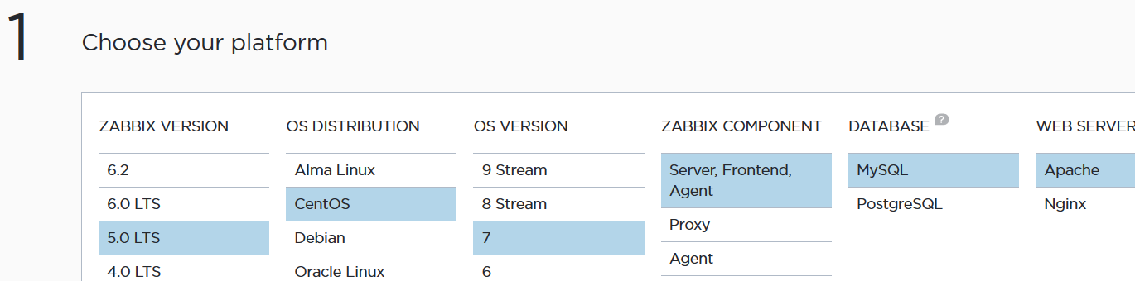

**★配置zabbix镜像仓库**

# rpm -Uvh https://repo.zabbix.com/zabbix/5.0/rhel/7/x86_64/zabbix-release-5.0-1.el7.noarch.rpm

# yum clean all

#就是安装了zabbix的镜像仓库，内容如下：

# cat /etc/yum.repos.d/zabbix.repo

[zabbix]

name=Zabbix Official Repository - $basearch

baseurl=http://repo.zabbix.com/zabbix/5.0/rhel/7/$basearch/

enabled=1

gpgcheck=1

gpgkey=file:///etc/pki/rpm-gpg/RPM-GPG-KEY-ZABBIX-A14FE591

[zabbix-frontend]

name=Zabbix Official Repository frontend - $basearch

baseurl=http://repo.zabbix.com/zabbix/5.0/rhel/7/$basearch/frontend

enabled=0

gpgcheck=1

gpgkey=file:///etc/pki/rpm-gpg/RPM-GPG-KEY-ZABBIX-A14FE591

[zabbix-debuginfo]

name=Zabbix Official Repository debuginfo - $basearch

baseurl=http://repo.zabbix.com/zabbix/5.0/rhel/7/$basearch/debuginfo/

enabled=0

gpgkey=file:///etc/pki/rpm-gpg/RPM-GPG-KEY-ZABBIX-A14FE591

gpgcheck=1

[zabbix-non-supported]

name=Zabbix Official Repository non-supported - $basearch

baseurl=http://repo.zabbix.com/non-supported/rhel/7/$basearch/

enabled=1

gpgkey=file:///etc/pki/rpm-gpg/RPM-GPG-KEY-ZABBIX

gpgcheck=1

#

**★安装Zabbix server, agent**

# yum install zabbix-server-mysql zabbix-agent #安装zabbix server,agent

**★安装Zabbix frontend**

Enable Red Hat Software Collections，确保centos7自带的extras仓库可用

# yum install centos-release-scl #安装scl镜像源

编辑/etc/yum.repos.d/zabbix.repo文件且使能zabbix-frontend源

#把zabbix.repo里的[zabbix-frontend]仓库设置为enabled=1

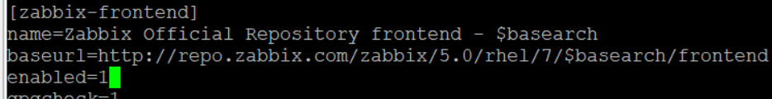

# yum install zabbix-web-mysql-scl zabbix-apache-conf-scl #安装Zabbix frontend软件

**★安装mysql**

# yum install mariadb mariadb-server -y

# systemctl enable mariadb

# systemctl start mariadb

**#初始化设置**

# mysql_secure_installation

Enter current password for root (enter for none): #直接回车，初始安装后root用户无密码

...

Set root password? [Y/n] y #输入y，设置root密码

New password: #输入root用户密码，不回显

Re-enter new password: #再次输入root用户密码，不回显

Password updated successfully!

...

Remove anonymous users? [Y/n] y #输入y，删除匿名用户

... Success!

...

Disallow root login remotely? [Y/n] y #禁止root用户从远程登录

... Success!

...

Remove test database and access to it? [Y/n] y #删除默认的test数据库

...

Reload privilege tables now? [Y/n] y #重新加载权限表

... Success!

Thanks for using MariaDB!

# mariadb运行后，默认监听所有ip的3306/tcp端口

**★配置zabbix的数据库**

# mysql -uroot -p

> create database zabbix character set utf8 collate utf8_bin;

> create user zabbix@localhost identified by 'passwdxx123';

> grant all privileges on zabbix.* to zabbix@localhost;

> set global log_bin_trust_function_creators = 1;

> quit;

#导入初始配置，需要输入zabbix@localhost的密码

# zcat /usr/share/doc/zabbix-server-mysql*/create.sql.gz | mysql -uzabbix -p zabbix

#最后的zabbix为数据库名，不是密码，密码会有提示输入的（本例中密码为passwdxx123）

**# Disable log_bin_trust_function_creators option after importing database schema.**

# mysql -uroot -p

> set global log_bin_trust_function_creators = 0;

> quit;

**★修改服务端配置文件**

**# Configure the database for Zabbix server**

# vi /etc/zabbix/zabbix_server.conf #设置数据库连接密码，新增或修改以下一行

DBPassword=passwdxx123

**# Configure PHP for Zabbix frontend**

# vi /etc/opt/rh/rh-php72/php-fpm.d/zabbix.conf #设置时区，新增或修改以下一行

php_value[date.timezone] = Asia/Shanghai

**# Start Zabbix server and agent processes and make it start at system boot.**

# systemctl restart zabbix-server zabbix-agent httpd rh-php72-php-fpm

# systemctl enable zabbix-server zabbix-agent httpd rh-php72-php-fpm

**★登录zabbix web**

# cat /etc/httpd/conf/httpd.conf | grep -v '^#'| grep Listen

Listen 808 #监听的端口不固定，自动生成的（默认80）

#登录地址

http://10.99.1.248:808/zabbix/setup.php

#设置数据库密码

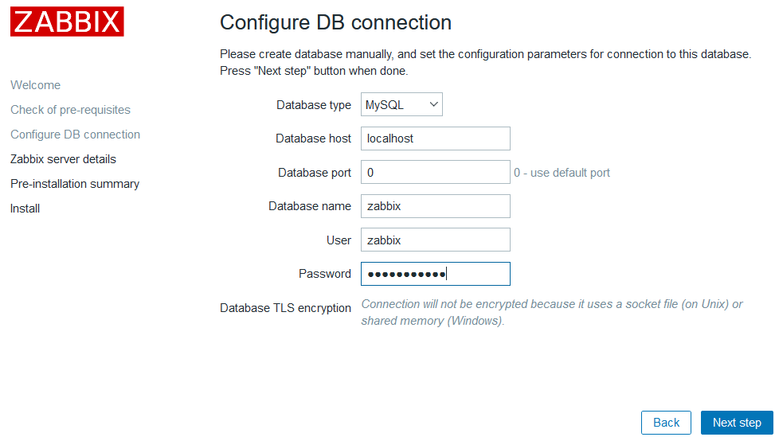

#设置hostname

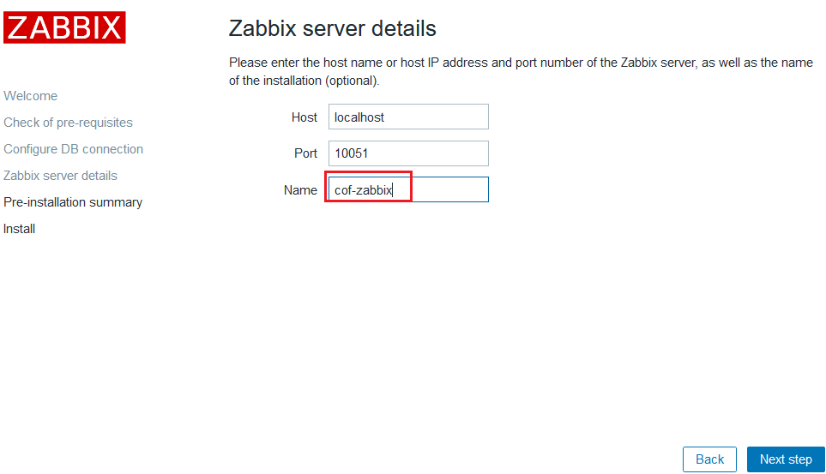

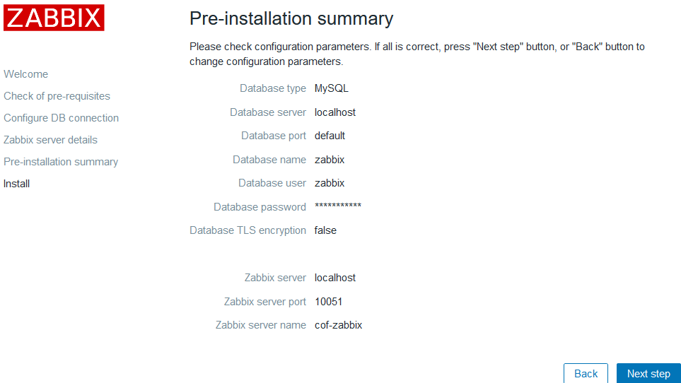

Configuration file "etc/zabbix/web/zabbix.conf.php" created.

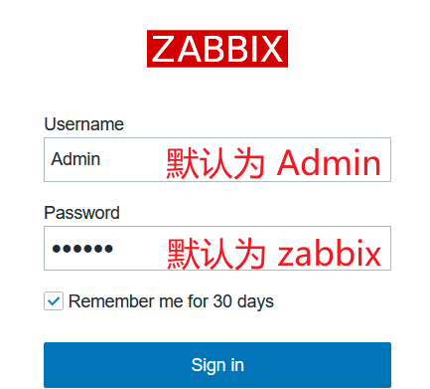

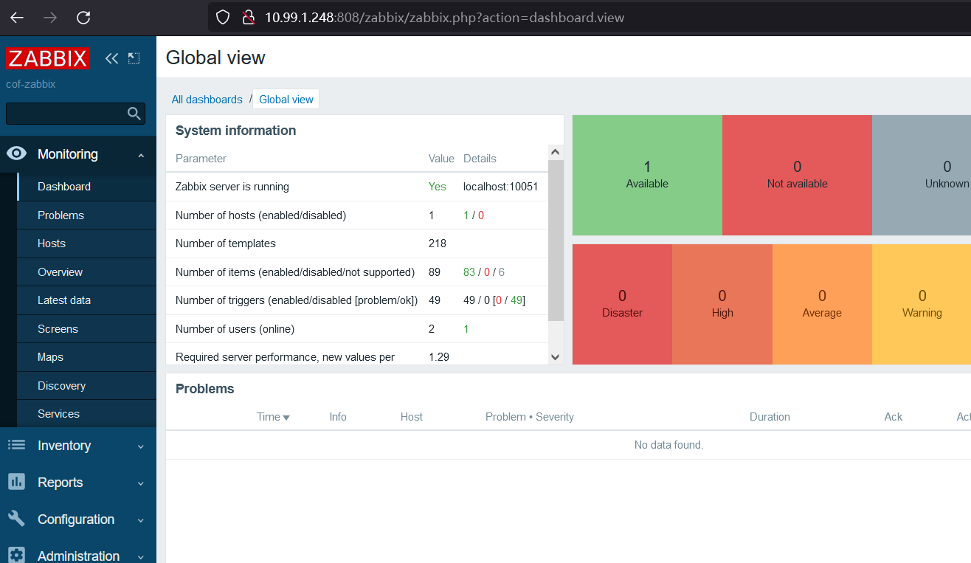

**★修改Admin密码**

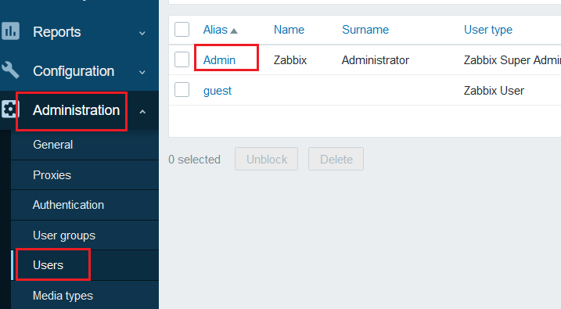

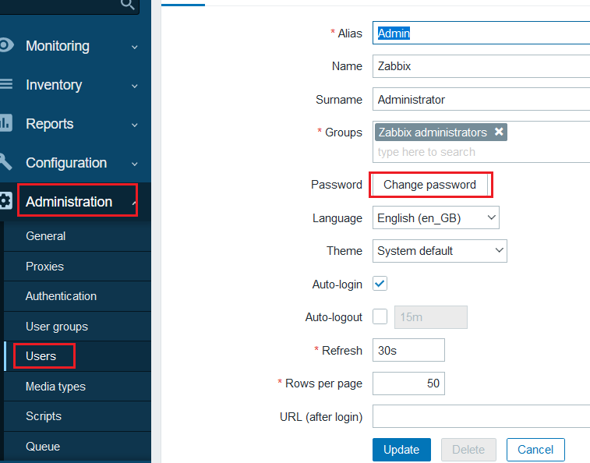

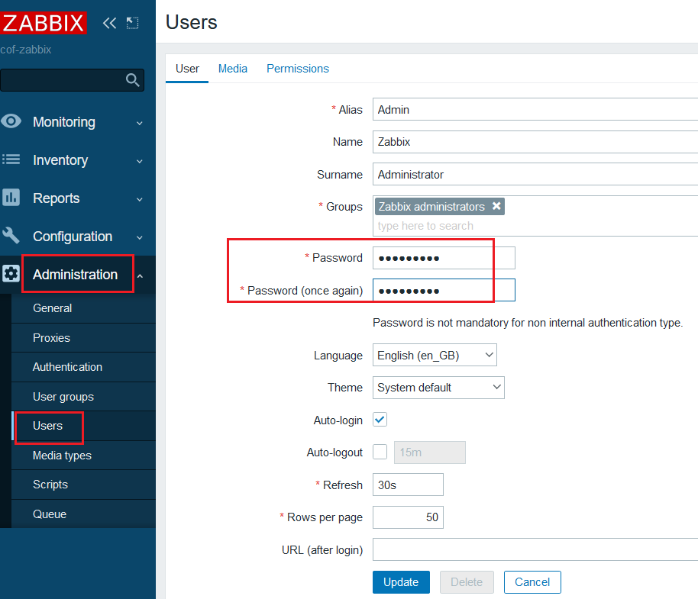

**★修改字体**

字体文件在web服务器的DocumentRoot路径下的 assets/fonts/子目录里，名称为graphfont.ttf

链接到 /etc/alternatives/zabbix-web-font -> /usr/share/fonts/dejavu/DejaVuSans.ttf

将中文字体文件替换此字体文件即可

**★其他**

服务端配置文件： /etc/zabbix/zabbix_server.conf

agent配置文件： /etc/zabbix/zabbix_agentd.conf

# cat /var/log/zabbix/zabbix_agentd.log #查看客户端日志

# cat /var/log/zabbix/zabbix_server.log #查看服务端日志

**★常见服务端报错处理**

①如果是数据库连接过多，则修改数据库配置 max_connections=

②如果是没有权限

3563:20230828:095005.082 cannot initialize alert manager: Cannot bind socket to "/var/run/zabbix/zabbix_server_alerter.sock": [13] Permission denied.

关闭SELinux

**★第2章、使用zabbix**

**★添加被监控主机**

★